**Katalog z nowymi produktami styczeń 2024 od DOLLE**

**DOLLE międzynarodowy producent schodów strychowych, modułowych, modułowych mini, młynarskich, systemów balustrad i barierek zabezpieczających, wprowadza na rynek nową edycję katalogu produktów. Oferta firmy idealnie nadaje się do małych pomieszczeń mieszkalnych czy różnych stylów wnętrzarskich i została zestawiona w jednym przejrzystym i czytelnym katalogu.**

W sklepie internetowym [DOLLE](https://www.dolle.com.pl/) można znaleźć różnorodne schody, które charakteryzują się bardzo dobrą jakością, niezawodnością i wszechstronnym zastosowaniem. W procesie produkcyjnym firma stawia na [certyfikację FSC® oraz ochronę środowiska](https://www.dolle.com.pl/o-nas/spoleczna-odpowiedzialnosc-biznesu), co daje naszym klientom pewność stosowania materiałów najwyższej jakości!

**Ponad 7 000 modeli schodów!**

Oferta jest różnorodna i obejmuje najbardziej popularne schody na rynku polskim: strychowe tradycyjne, przeciwpożarowe, metalowe czy z opatentowaną technologią clickFIX®. W ofercie firmy znajdują się również wysokiej jakości schody modułowe do małych pomieszczeń ze stopniamikaczymi, schody kręcone czy schody zewnętrzne. Firma korzysta ze sprawdzonego litego drewna bukowego i dębowego, dzięki czemu nowoczesne schody będą służyć kupującym przez lata! Firma jest w stanie odpowiedzieć na wymagania i potrzeby klientów oraz dobrać model schodów odpowiedni do każdego pomieszczenia, bez względu na wielkość czy styl aranżacyjny.

[Katalog](https://www.dolle.com.pl/fileadmin/user_upload/DLP/DLP_Pozostale/katalog_schody_modulowe_2024_www.dolle.com.pl.pdf) powstał tak, aby w najprostszy sposób wesprzeć pracę profesjonalisty. Każdy produkt posiada zdjęcie aranżacyjne, nazwę, parametry techniczne, lata gwarancji oraz materiały, z których jest wykonany. Po każdej kategorii przygotowywane jest zestawienie parametrów technicznych w formie prostej i czytelnej tabeli.

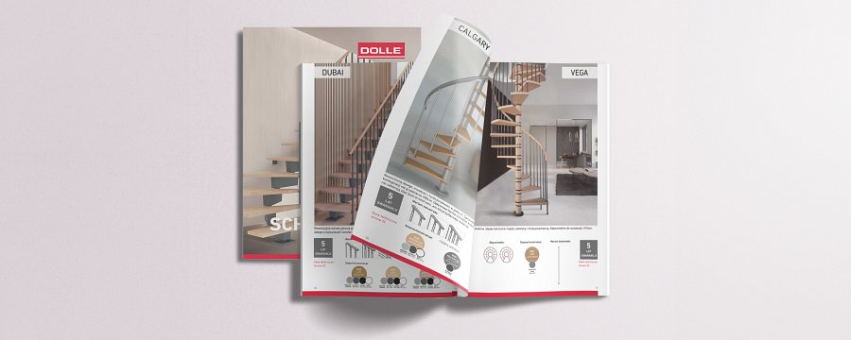

**Schody DOLLE – łatwość montażu**

Wiele osób, które zakupiło schody, docenia je za bardzo prosty, łatwy i szybki montaż bez użycia specjalnych narzędzi. Dlatego też z roku na rok popularność naszych schodów rośnie i coraz więcej osób decyduje się na ich zakup.

**Schody DOLLE – usługa pomiaru i montażu**

Dla osób, które są zabiegane i zdecydowanie wolą aby profesjonalista zajął się instalacją, nasza firma oferuje pomiar i montaż zakupionych schodów. Wystarczy skontaktować się [biuro@dolle.com](http://dolle.biuroprasowe.pl/word/?hash=f934ab42876e12b272d568a5da09ca36&id=203244&typ=eprmailto:biuro@dolle.com) oraz [(+48) 338 272 490](http://dolle.biuroprasowe.pl/word/?hash=f934ab42876e12b272d568a5da09ca36&id=203244&typ=eprtel:0048338272490) i umówić na dany dzień.

**Do każdego stylu wnętrzarskiego i gustu użytkownika**

Możliwość zaprojektowania własnego modelu schodów oznacza, że mamy do wyboru ponad 7 000 modeli! Dzięki tak szerokiemu wyborowi schody dopasowują się do wnętrza pomieszczenia tak, aby pasowały do podłóg, drzwi, okien czy schodów zewnętrznych pasowały do elewacji budynku.

Schody DOLLE można z powodzeniem [zastosować w różnych stylach aranżacji](https://www.dolle.com.pl/strefa-klienta/galeria-realizacji). Świetnie komponują się ze stylem skandynawskim, minimalistycznym, nowoczesnym, klasycznym, ekologicznym, boho, industrialnym/loftowym czy popularnym także stylem glamour. Możliwość dostosowania i konfiguracji sprawia, że schody DOLLE można dostosować do stylu i gustu każdego kupującego.

**Bezpieczeństwo użytkowania**

Jakość schodów potwierdzają certyfikaty bezpieczeństwa oraz 5-letnia gwarancja na schody modułowe lub 10-letnia gwarancja na schody strychowe. Schody posiadają certyfikat na maksymalne obciążenie punktowe w kg i maksymalne obciążenie całkowite w kg. Poręcz dopuszcza obciążenie poziome kg/metr. Certyfikaty dla poszczególnych modeli stopni znajdziesz na stronie internetowej wybranego produktu.

Nowy katalog schodów modułowych STYCZEŃ 2024 dostępny jest w sklepie internetowym www.dolle.com.pl oraz w podstronie „Do pobrania”, gdzie można go obejrzeć on-line lub pobrać w formacie PDF.